5 日均线买卖战法

借周末时间，分享一个老师经常用的技巧，可以很好的把握强龙机会的买卖技巧化繁为简 ，只看一根 5 日均线：
该技巧的核心 ，就是 4 句话（牢记于心 、认真体会）
5 日均线分强弱 、不破 5 日继续做 ，跌破 5 日减半仓 、三日不回全抛光。
案例 1、沿着 5 日线分强弱。
简单来说 ，个股强不强 ，5 日线上见真章。所有的强势股 ，5 日线都是代表着主力的攻击意图。如果进攻意愿比较强烈 ，那么这个时候 5 日线通常是快速上涨，而主力如果有撤退的想法，那 5 日线势必也会拐头向下，正是因为这种特性，所以 5 日线也是我们判断买卖时机的好方法。
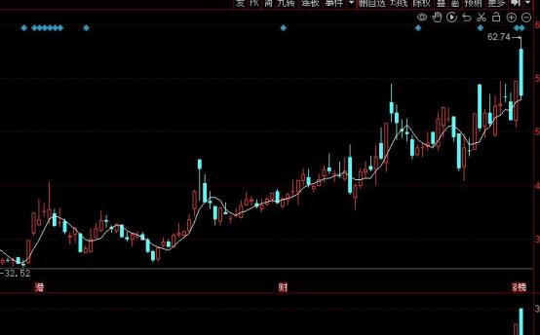
强势股尤其是趋势股，从来不会跌破 5 日均线，即使跌破也会在短期内收回。

案例 2、不破 5 日继续做
强势股波动大，机会也大，同时也意味着高风险，那 5 日线也是参考弱转强的一个标志。进场之后怎么拿？拿多久？
这个时候 5 日线就很关键，回踩 5 日线没有有效跌破。那就可以继续持有（收盘能否重新站上 5 日线作为参考。）
同时需要注意，这种技巧适用于上行趋势，下跌趋势不适用，专攻风口。
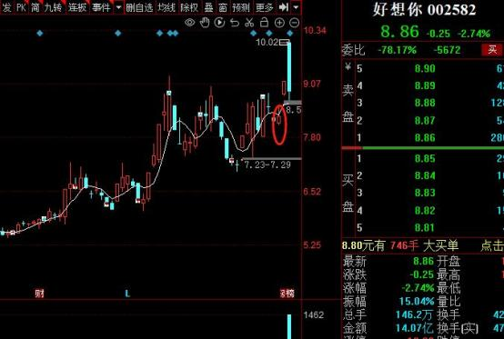
以我们跨年教学案例好想你为例，跌破 5 日线后，次日强势收回，即为弱转强。那就符合进场。年后直接高开涨停，周五涨停到达区间，但是依然在 5 日线上方，这个时候波段就继续沿着 5 日线去做参考。
口诀 3：跌破 5 日减半仓。

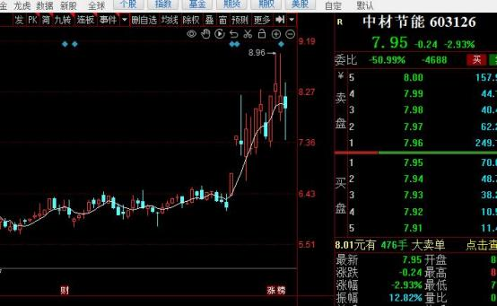
同样以我们教学案例中材节能为例。27 号回踩 5 日线做了教学提示。次日直接涨停。31 日到达教学止盈区间，如果没有止盈区间的提示，那么破位就是减半仓的时机。
如果第二天能够反抽重新站稳可以灵活考虑加减法。这样操作有纪律。占据主动性。
案例 4：三日不回全抛光。
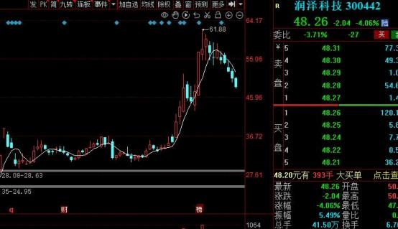

这里以润泽科技为例。短线跌破 5 日线，三日之内无法有效回弹 5 日均线。那就到了忍痛割肉的时候。可以看到后面就是连续的阴线下跌。

行情的转折。5 日线是最为敏感的。但是选择上依然要贴合市场的风口题材。风浪越大鱼越贵的道理人人都懂。但是永远记得。来市场，一定要有自己的体系，纪律。
专业的人做专业的事。理性投资。纪律交易。才是真正在市场生存之道。

【风险提示】以上内容或观点仅供参考，不代表任何收益保证，请根据自身风险承
受能力自主决策，风险自担。市场有风险，投资需谨慎！ 投资顾问：投资顾问：王亚运执业编号：A0470625030041

